met MindMeister.com

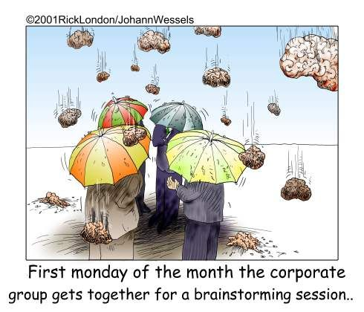

Inhoudsopgave:

Hoofdstuk 1 Wat is Mindmapping ? 2
Hoofdstuk 2 Inloggen / Account aanmaken 3
Hoofdstuk 3 Opdracht 6
Hoofdstuk 4 Opmaak / Mappen beheren 7
Hoofdstuk 5 Belangrijkste sneltoetsen 9
Hoofdstuk 6 Uitloggen 10

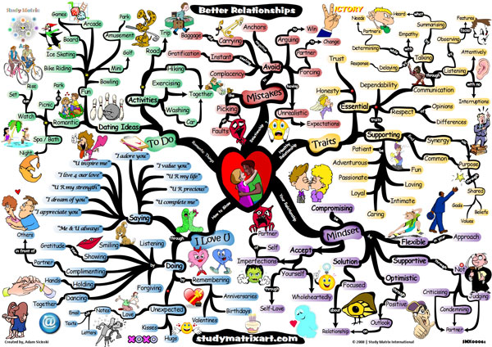

"You must first clearly see a thing in your mind before you can do it."

Hoofdstuk 1 Wat is mindmapping ?
Mindmapping is een modern woord voor een woordspin maken over een onderwerp of thema.
Het is een techniek om het onderwerp, kort en krachtig, in een visueel schema weer te geven.
Een mindmap ziet er uit als een soort landkaart van woorden, iconen, links en kleuren.
De kernwoorden zijn onderling met elkaar verbonden door lijnen.
Mindmapping wordt steeds meer gebruikt in het onderwijs.

Waarvoor kan ik het gebruiken ?
- Het maken van aantekeningen (gedachten ordenen, structuur aanbrengen)
- Brainstormen (nieuwe ideeën bedenken)
- Samenvattingen maken (bijvoorbeeld van een boek, rapport, website, programma, etc.)
- Presentaties maken (in kernwoorden)

Wat zijn de voordelen van mindmapping ?
- Eenvoudige techniek,
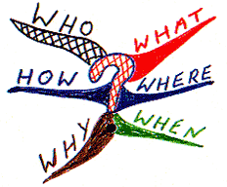
- Je kunt beter onthouden, je leert dus sneller
- Overzichtelijk.
- Het werkt tijdsbesparend; het staat snel op papier en je leest het snel.
- Je leert verbanden leggen tussen de verschillende onderdelen.
- Je kunt de mindmap steeds weer aanvullen en wijzigen.

Hoe ga ik te werk ?
- Laat in het begin veel ruimte vrij, zodat je later makkelijk woorden kunt toevoegen.
- Stel bij het onderwerp vragen: Waarom? Hoe? Wat? Waar? Wie? Wanneer?
- Plaats het hoofdonderwerp in het midden van het blad.
- Hiervan uit, maak je verbinding naar andere belangrijke begrippen die ermee te maken hebben.
- De vertakkingen die zo ontstaan, werk je verder uit; zo ontstaat er een steeds vollediger beeld van het hoofdonderwerp.
Hoe gebruik je het in de klas ?
- Je begint met een lege mindmap en laat de kinderen vertellen over het onderwerp (brainstormen).
- Via een beamer samen in laten invullen en zo gaandeweg het onderwerp verder uitwerken.
- De mindmap krijgt steeds meer vorm, aanvullen met foto’s en zo wordt het onderwerp steeds visueler en inzichtelijker in beeld.


Tips:
- Gebruik kernwoorden en maak verbindingen.
- Schrijf de begrippen in hoofdletters.
- Maak het geheel vooral visueel in plaats van tekstueel.
Maak gebruik van: afbeeldingen, icoontjes, links en kleuren.
- Kleurgebruik:
→ Lijnen: bijv.: problemen rood / oplossingen groen;
→ Tekst, bijv. : vragen oranje, antwoorden blauw.



Je gaat een mindmap maken over een onderwerp naar keuze.
Het programma waarmee je gaat werken staat op het internet en
heet MindMeister. (http://www.mindmeister.com/)
Je kunt je gratis laten registreren en eventueel met z’n tweeën
online samenwerken aan een mindmap.

Hoofdstuk 2 Inloggen

- Open het internet en ga naar: www.MindMeister.com
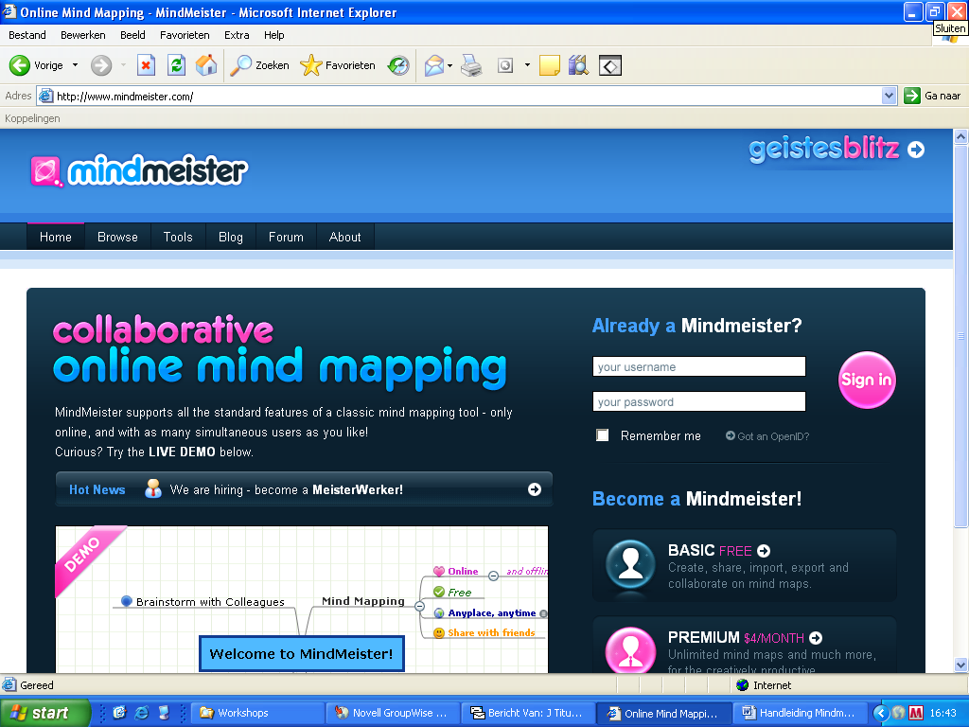
- Het onderstaande venster opent zich:
- Heb je al een inlogcode MindMeister ?
Ja : Vul dan je gebruikersnaam en inlogcode in en ga door naar stap 13.
Nee : Klik dan op de knop: BASIC FREE :
Je gaat je nu gratis aanmelden.
(De optie PREMIUM is een betaalde versie voor 4 dollar per maand).
- Het onderstaande venster verschijnt.
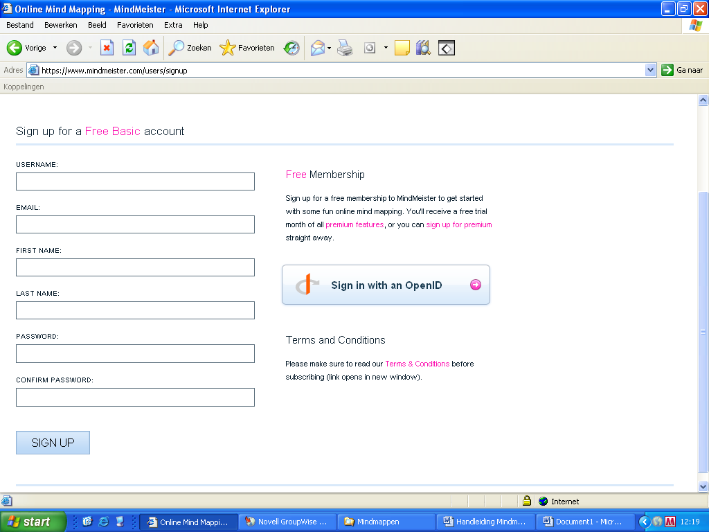
- Vul de gegevens in en maak een wachtwoord aan (OPSCHRIJVEN IN AGENDA!!)
- Klik daarna onderaan op de knop:

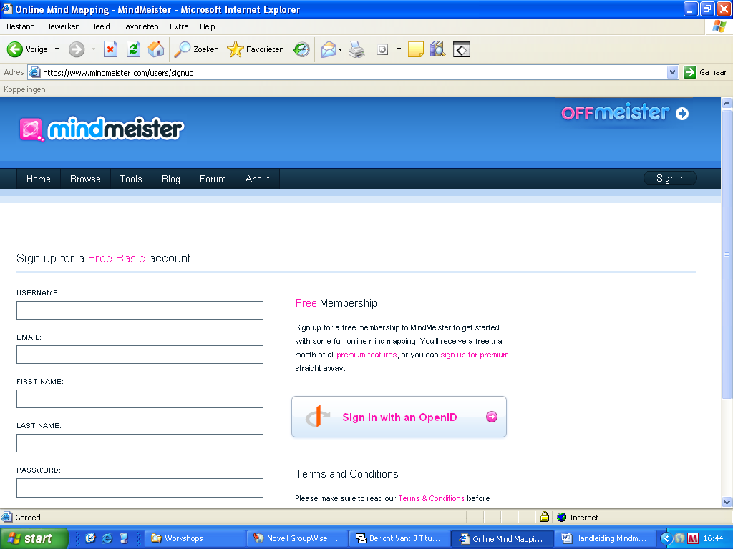
Het volgende venster verschijnt:
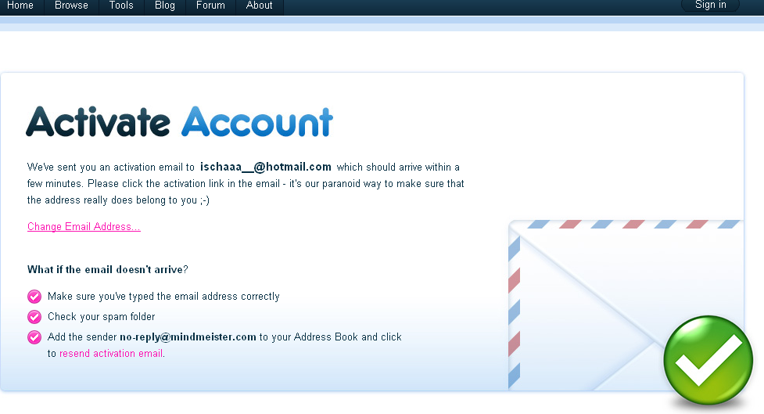

- Open je e-mail
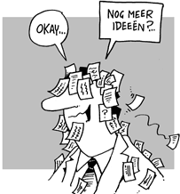
- Klik daar op de link om voor de eerste keer binnen te kunnen komen.
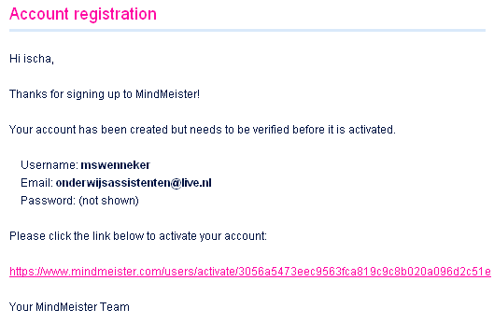

Link

Het volgende venster verschijnt:
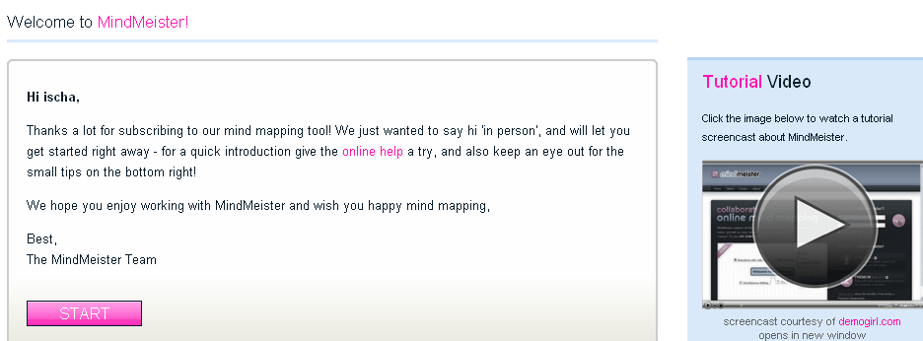

- Pak een koptelefoon en klik op de videoknop om de video te starten voor een korte demonstratie.
- Na afloop van de demonstratie sluit je het af door op het kruisje van het venster te klikken.
- Klik op Start
Het volgende venster (HOME) verschijnt; dit is je beginpagina:
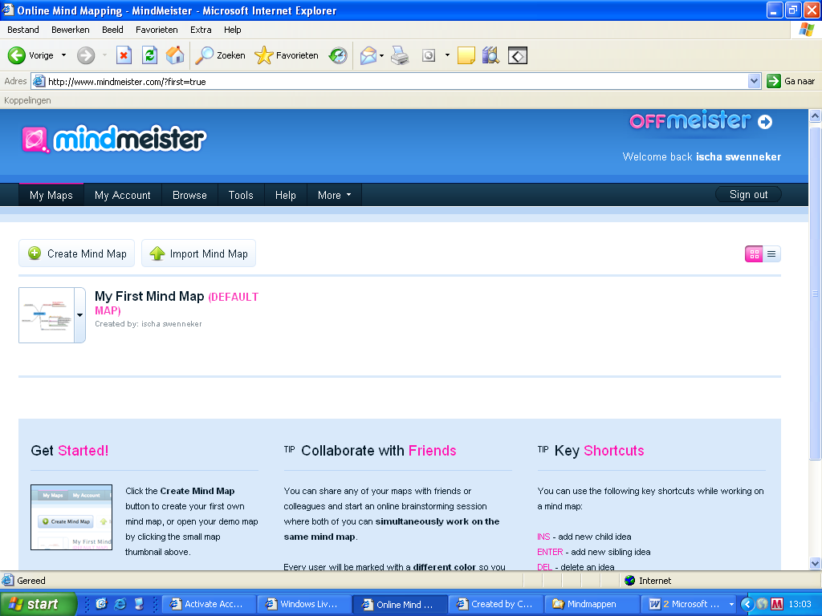

Als je al eerder een Mindmap hebt gemaakt, dan komt deze in bovenstaande beginpagina (HOME) te staan.

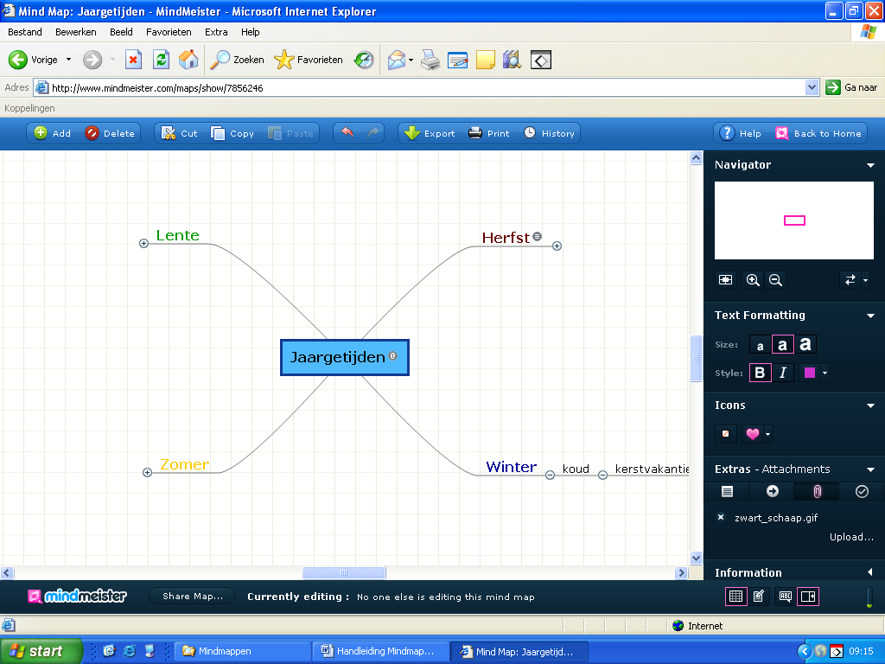
- Klik op de knop: My First Mind Map : Dit is een voorbeeld; je kunt hier het mindmappen uitproberen.
- Klik op de knop: Je komt nu weer terug op de Home-pagina.
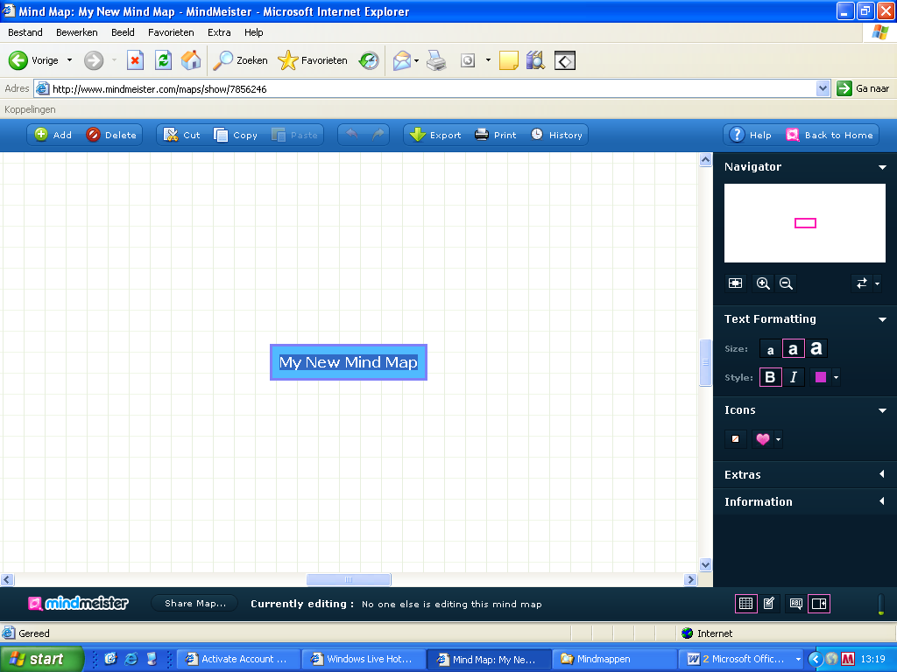
- Klik op de knop: Create Mind Map : Je kunt nu beginnen met het maken van een nieuwe mindmap.
Als je de volgende keer inlogt, staat deze nieuwe map op deze begin-pagina.

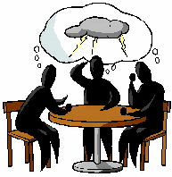
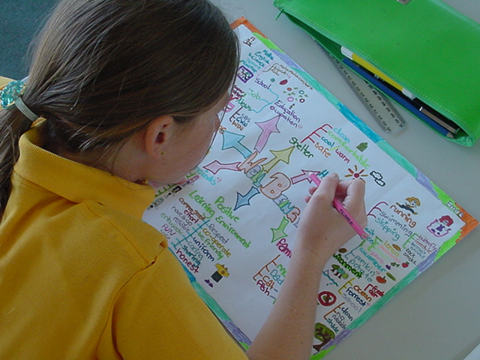
Hoofdstuk 3 Opdracht

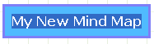
- Kies een onderwerp.
Dubbelklik op de map: en zet het onderwerp erin (kernwoord met hoofdletters).
Dit is je hoofdmap.

- Brainstorm over het onderwerp dat je gekozen hebt en:
→ Verzin zes kernwoorden (die met het onderwerp te maken hebben)
→ Plaats deze zes mappen in submappen, rondom de hoofdmap
→ Breidt deze zes mappen uit, door bij iedere map nog eens 2 sub-mappen te maken;
Denk bijvoorbeeld aan: land van herkomst, jaartallen, gebeurtenissen, kenmerken, bijzonderheden, etc.
→ Geef iedere map een tekstbeschrijving (dus een stukje uitleg over de submap)
→ Pas de opmaak aan door gebruik te maken van:
kleuren, lettergrootte, cursief, vet, gebruik van iconen
→ Zoek op het internet voor iedere sub-map een afbeelding en sla die op bij Mijn documenten
→ Voeg de afbeeldingen toe aan de mappen
→ Zoek op het internet voor de hoofdmap een geschikte internetsite en koppel die aan deze map.
- HOE je het bovenstaande doet, lees je verder in deze handleiding.

Map toevoegen:
Klik op de knop:
→ Add òf
→ Dubbelklik op een willekeurige plaats op de pagina òf
→ Selecteer de hoofdmap: Geef 2x een enter; vanuit de hoofdmap verschijnt een nieuwe submap
→ Selecteer een sub-map: klik op Insert en je krijgt weer een nieuwe submap

Opslaan : Dit gebeurt automatisch na iedere Enter die je geeft

Terug naar Home, de beginpagina
Navigeren (òf gebruik de pijltjestoetsen)

Wisselen tussen verschillende mindmappen

In- en uitzoomen
Terug naar het midden

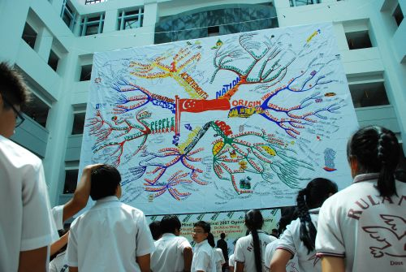

Hoofdstuk 4 Opmaak / Mappen beheren

Opmaak
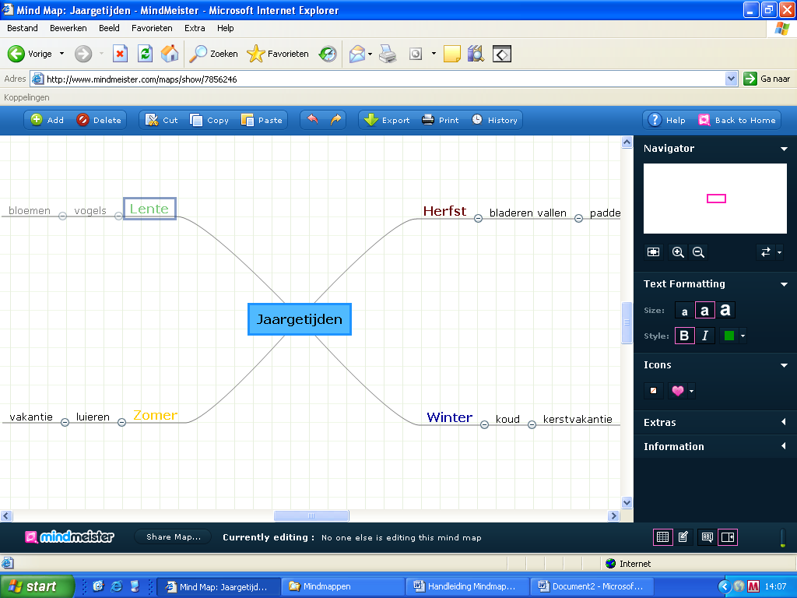
In deze Werkbalk, bovenin het venster, staan de belangrijkste functies voor het bouwen van een mindmap.
Toevoegen Verwijderen Knippen Kopiëren Plakken Wissen Exporteren Printen Historie

In het onderstaande venster is de Werkbalk Navigatie en Opmaak op drie manieren weergegeven;

Overzicht Menu’s Menu tekst / iconen Menu bericht schrijven
(ingeklapt) (uitgeklapt) (uitgeklapt)
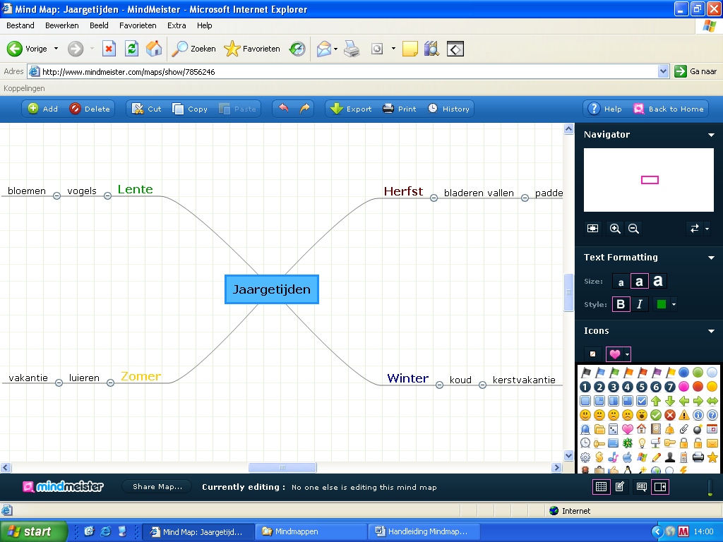
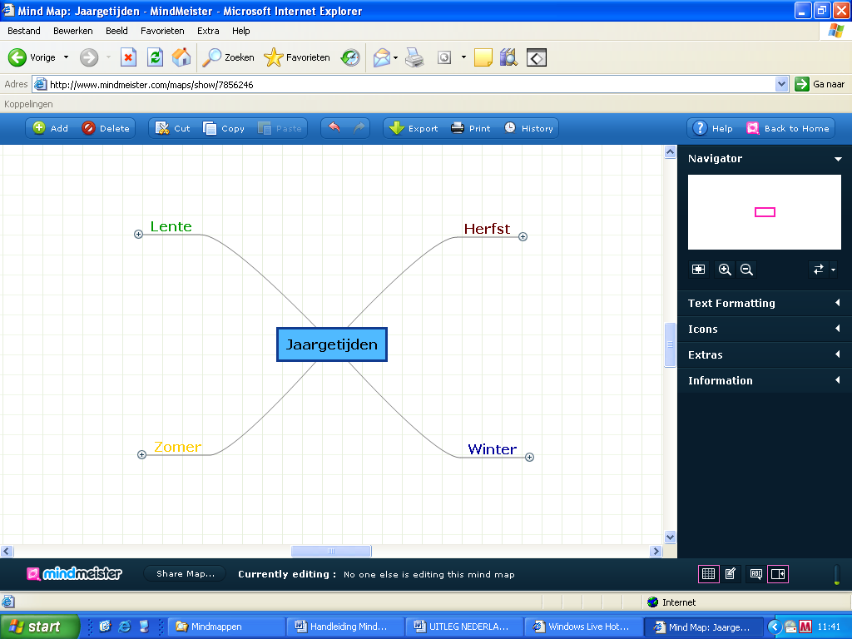
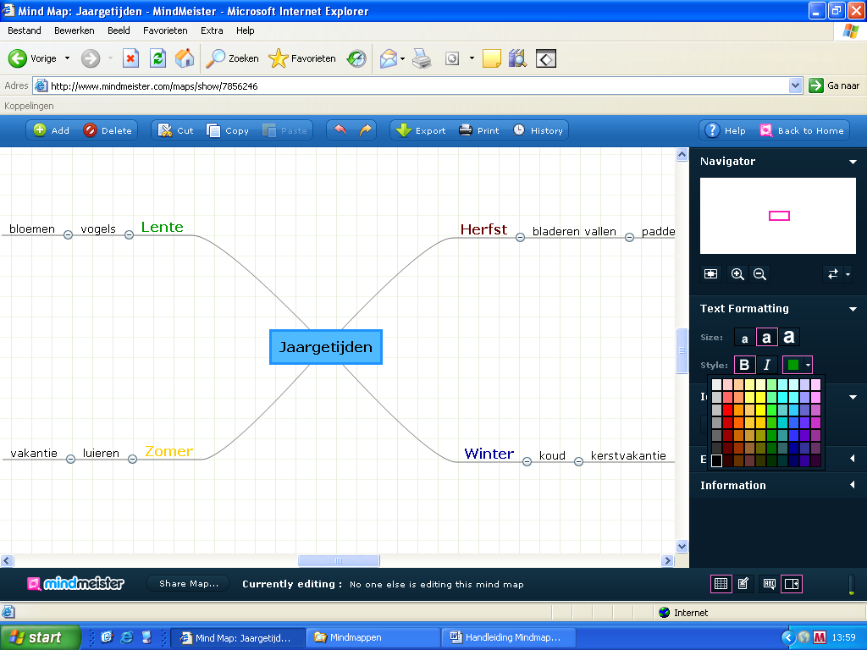
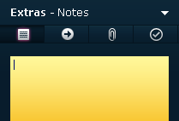

1
2
3
4

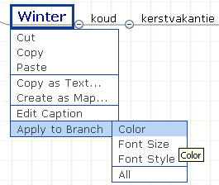
1. Menu Tekst
- Tekstgrootte wijzigen
- Vet, cursief, tekstkleur

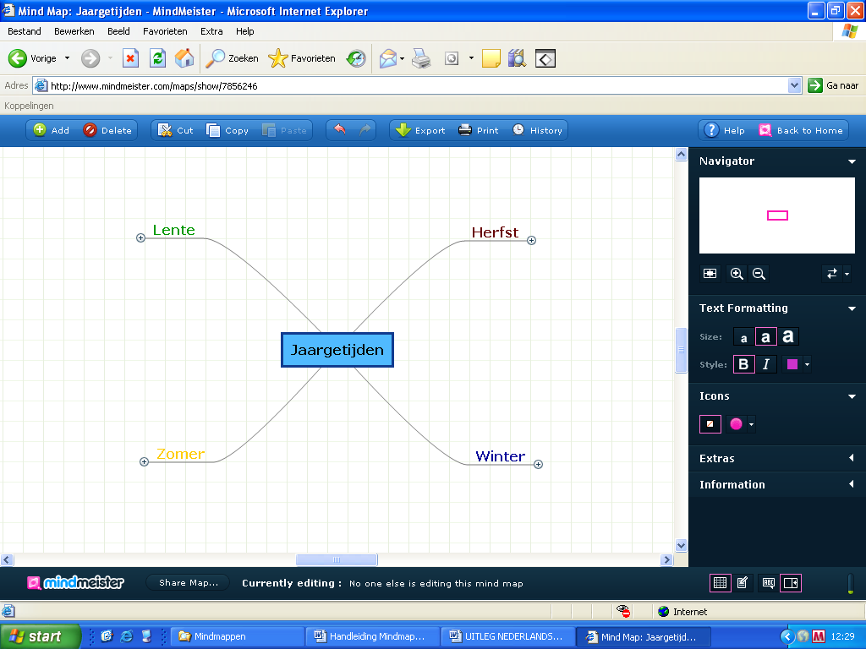
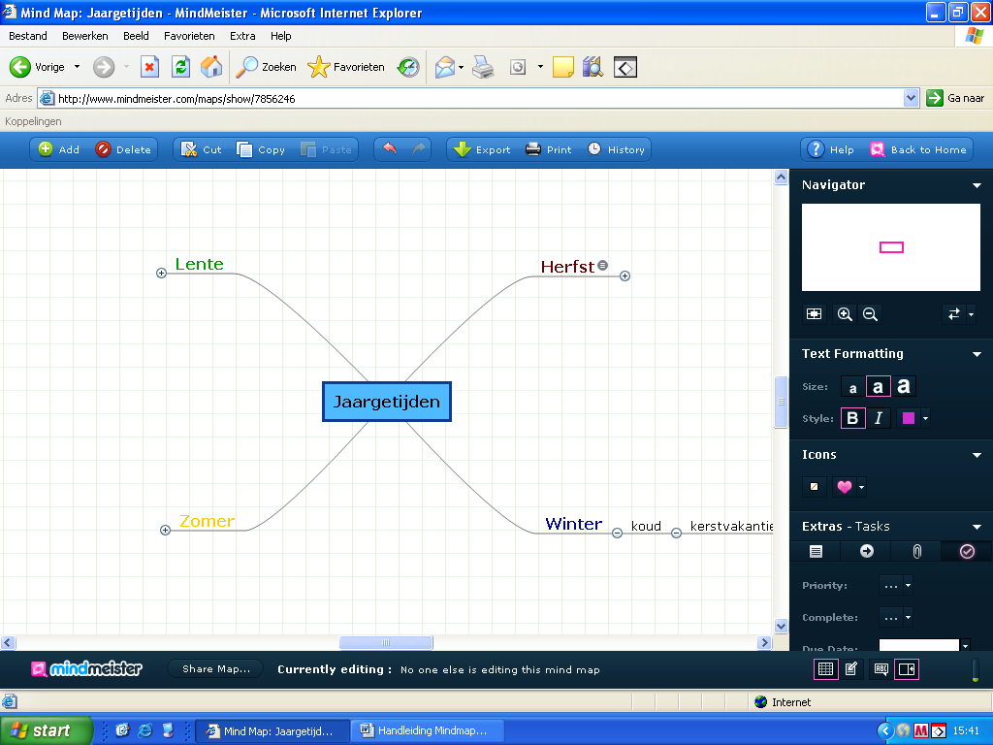
2. Menu Iconen:
- Inconen toevoegen in de map
- Iconen verwijderen uit de map

3. Menu Extra; toevoegen van:
- Berichten (Notes)
- Links
- Bijlagen (upload een afbeelding)
Tip:
Wil je een gehele vertakking in één keer dezelfde kleur, grootte of stijl geven:
Klik met de rechtermuisknop op de map en kies de gewenste optie.

- Opdracht-informatie (Tasks)

4. Menu Informatie:
- Titel
- Datum
- Gemaakt door

5. Met behulp van de lijstpijltjes kun je de Menu’s in- en uitklappen.
6. De gehele werkbalk kun je in-/uitschakelen, klik hiervoor, onderaan rechts, op de knop:
7. Onderaan, in de voettekst kun je aflezen of er op dat moment online gebruikers zijn.
Mappen beheren
Vanuit Home kun je de mindmap beheren door te klikken op het lijstpijltje naast de mindmap:
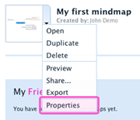
- Openen (Open)
- kopiëren (Duplicate) lijstpijltje
- Verwijderen (Delete)
- Bekijken (Preview)
- Samenwerken (met een ander persoon) (Share)
- Eigenschappen (Properties)

- Openen van een bestaande mindmap kan op 2 manieren:
Home → lijstpijltje naast de mindmap òf Dubbelklik op de map.
Kopiëren / Verwijderen / Bekijken:
Klik op het lijstpijltje en kies de gewenste optie.
Samenwerken:
- Klik op het lijstpijltje → Share (òf vanuit de mindmap: Klik onderin op: Share Map)
- Klik op de knop: Invite people en daarna op OK zie venster A
- Klik in het bovenste witte venster het typ het e-mail adres van diegene
met wie je wil samenwerken. zie venster B
- Klik vervolgens op de knop: Invite these people
- Laat in het witte venster een berichtje achter voor de betreffende persoon zie venster C
- Dit is een bevestiging van jouw uitnodiging; klik op OK het venster sluit zich zie venster D
- De genodigde krijgt nu een mailtje met jouw uitnodiging + link om naar het programma te gaan.
A B C D

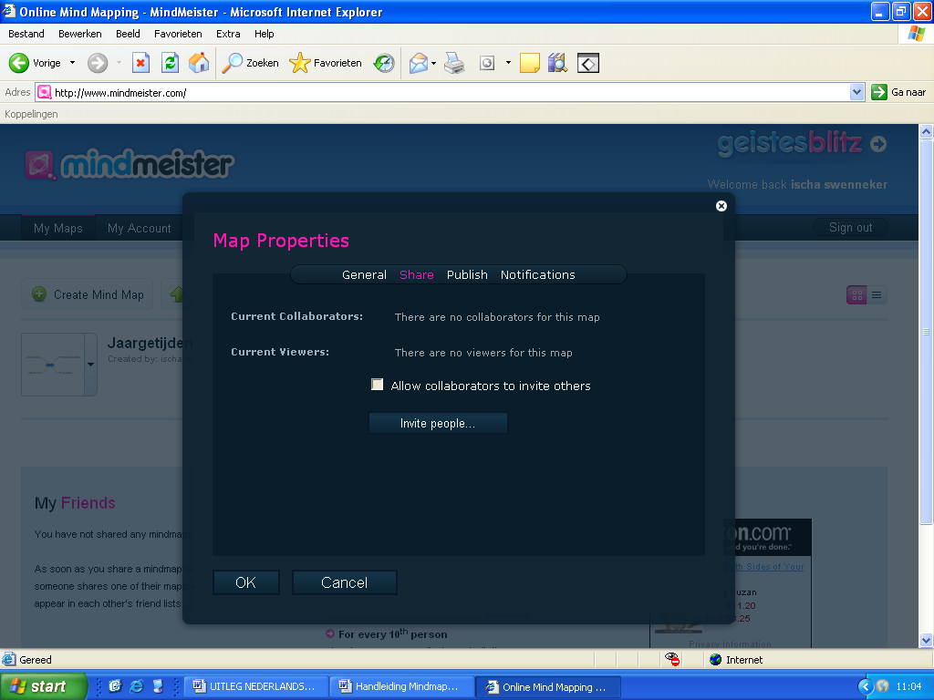
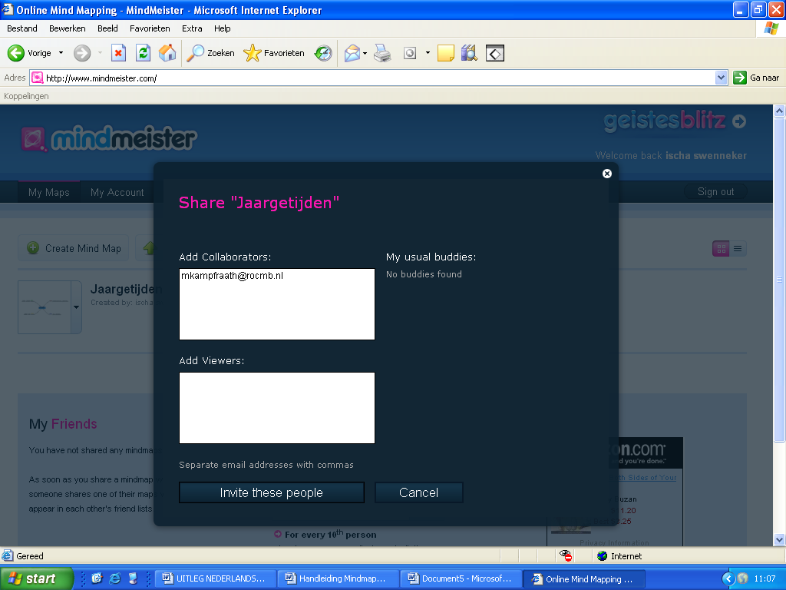
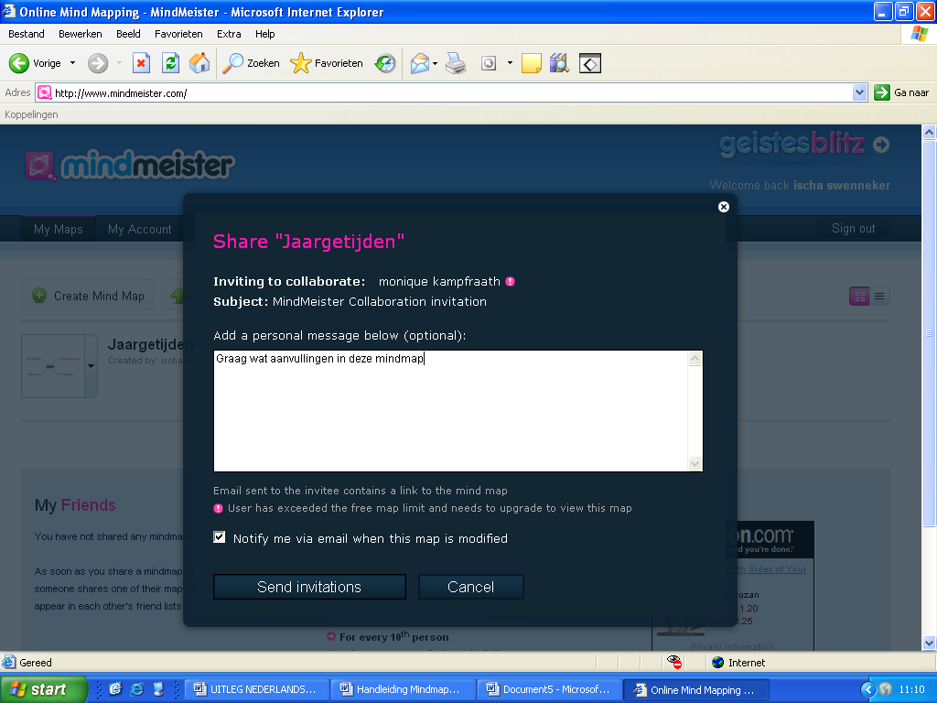
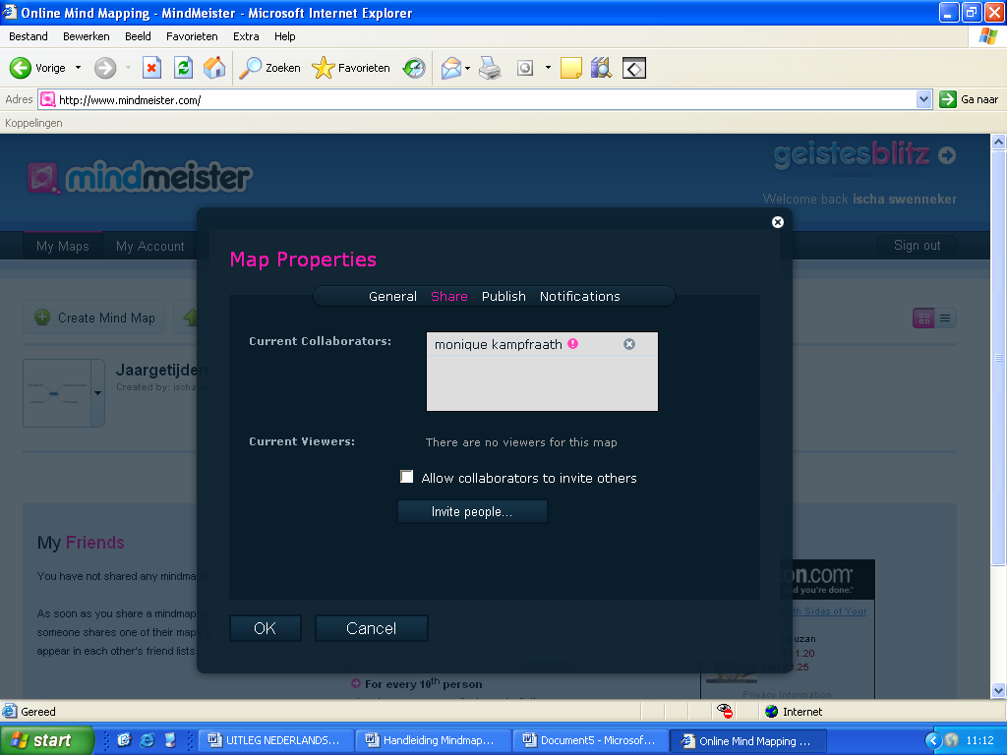

4. Publiceren (Publish) op het internet:
- Diegene die de ander heeft uitgenodigd om samen te werken, kan een map publiceren.
- Klik op het lijstpijltje en vervolgens op: Properties (eigenschappen).
- Klik op het 3e tabblad Publice (publiceren); onderstaand venster A verschijnt.
- Publish map to internet: aanvinken; onderstaand venster B verschijnt.
- Als je niet wilt dat jouw mindmap openbaar wordt op het internet: typ dan je wachtwoord in.
- Klik op OK. Je kunt jouw mindmap op het internet vinden bij het adres in de URL (eerste regel).
A B

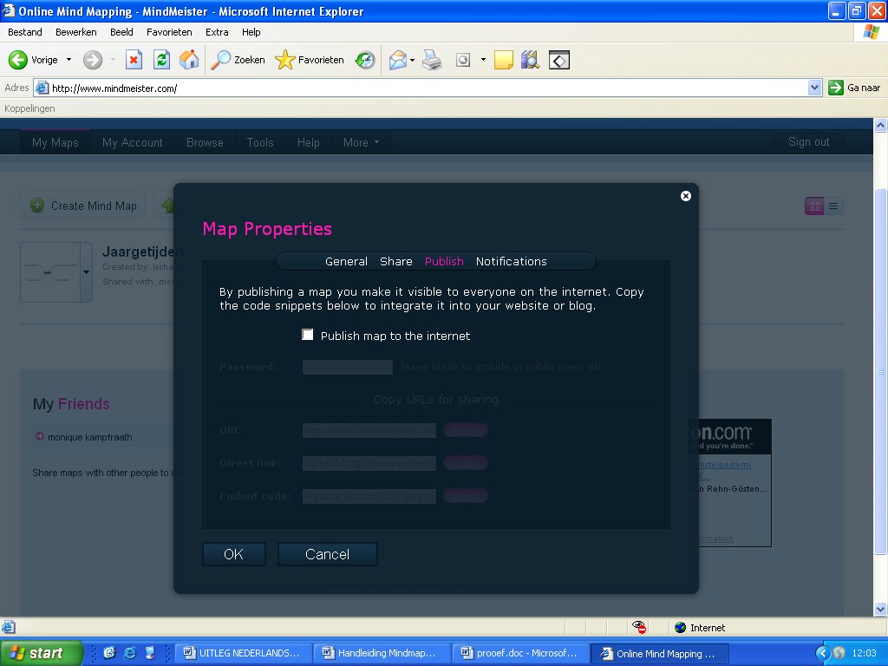
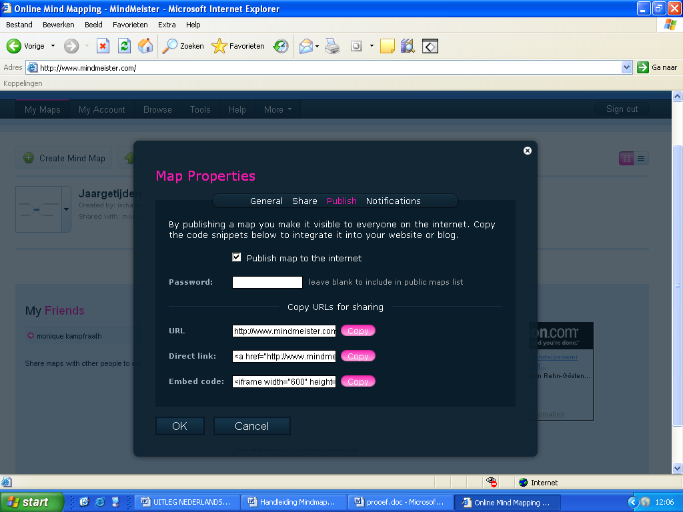

Verklaring
- URL : Op dit adres is jouw mindmap te vinden (kan je toevoegen aan een e-mail adres)
- Direct link : directe link voor het koppelen aan een webpagina of weblog

Hoofdstuk 5 Belangrijke sneltoetsen
Algemene sneltoetsen
Voeg een MAP TOE  → Selecteer een submap + INS = nieuwe submap  → Selecteer de hoofdmap of submap + TAB = nieuwe map  → Selecteer de hoofdmap + ENTER = hoofdmap krijgt submap | INS of TAB of ENTER
Verwijderen van een MAP | DEL of BACKSPACE
Navigeren tussen mappen | ↑, ↓, ←, →
Open / sluiten van de vervolgmap | SPACE
Zoom in, uit | +, --
Vastleggen veranderingen in de titel | ENTER
Exit zonder wijzigingen | ESC
Voeg line break | SHIFT - ENTER
Toevoegen / bewerken Opmerking | CTRL - F2
Verplaatsen en herschikken
Snijden | CTRL - X
Kopiëren | CTRL - C
Plakken | CTRL - V
Ongedaan maken | CTRL - Z

Hoofdstuk 6 Uitloggen

Als je wilt stoppen, vergeet dan niet uit te loggen !!
Dit doe je op de HOME-pagina; klik op de knop: Sign out



